江苏省仪征中学2020-2021高三物理——计算题专项(四)

- 某节目中，“气功师”平躺在水平地面上，其腹部上平放着一块大石板，助手用铁锤猛击大石板，石板裂开而“气功师”没有受伤。现用下述模型分析探究：设大石板质量，铁锤质量；铁锤从高处由静止落下，打在石板上反弹，当反弹达到最大高度时被拿开；铁锤与石板的作用时间；由于缓冲，石板与“气功师”腹部的作用时间。取重力加速度。求铁锤敲击大石板的过程中：
(1)铁锤受到的冲量大小；
(2)大石板对铁锤的平均作用力大小；
(3)大石板对人的平均作用力大小。

- 在一次研究原子核内部结构的实验中，让一个速度为的中子沿着与磁场垂直的方向射入匀强磁场，击中一个原来静止的锂原子核后产生一个氦核和另一个新核，测得氦核的速度是，方向与反应前中子的运动方向相同，已知中子、氦核的质量为，锂核质量为，新核质量为，质子质量，光在真空中的传播速度为c。
(1)写出核反应方程式；
(2)新核的速度v大小；
(3)锂核的比结合能；

- 如图所示，在光滑的水平面上放置一个质量为的滑块P，一轻质弹簧左端固定在竖直墙面上，右端和滑块P连接。现在滑块P上面叠放一质量为物块Q，并使P和Q一起在水平面上做简谐运动，已知P、Q间的动摩擦因数，最大静摩擦力等于滑动摩擦力，弹簧的劲度系数为，，若在振动过程中二者始终没有发生相对滑动。求
(1) P和Q一起做简谐运动的最大振幅；
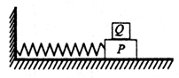
(2)若P和Q一起做简谐运动的振幅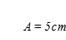，在振动过程中物块Q所受的最大回复力的大小。

- 如图为某装置的等效模型图。在竖直平面内的xOy坐标系中轴所在方向为竖直方向，有一固定的绝缘粗糙细杆MON，其中MO段竖直且位于y轴上，长度为L，O点与坐标原点重合，ON段为四分之圆弧，圆弧半径也为L，其对应圆心坐标为，MO段和ON段平滑连接，以x轴为界，上部有沿x轴正向的匀强电场，下部有沿y轴正向的匀强电场和垂直纸面向里的匀强磁场，两电场的场强大小相等，磁感应强度大小为今有套在细杆上的一质量为m，电量为的小环从M点无初速释放后，其运动轨迹通过O、N点，然后打到x轴上的P点，已知P点的坐标为，且小环从N点到P点的运动过程为匀速圆周运动的一部分，小环与细杆MO段的动摩擦因数为，重力加速度为g。求：
（1）电场的场强E应为多大？
（2）小环到达原点O时的速度多大？
（3）小环从O点到N点的过程中，克服摩擦力所做的功为多大？
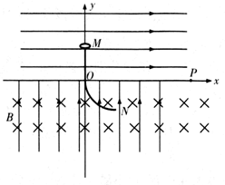

- 磁悬浮列车的运动原理如图所示，在水平面上有两根水平长直平行导轨，导轨间有与导轨面垂直且方向相反的匀强磁场和，和相互间隔，导轨上有金属框abcd。当磁场和同时以恒定速度沿导轨向右匀速运动时，金属框也会由静止开始沿导轨向右运动。已知两导轨间距，两种磁场的宽度均为，，。金属框的质量，电阻。金属框受到的阻力与其速度成正比，即，，只考虑动生电动势。求：
（1）开始时金属框处于图示位置，判断此时金属框中感应电流的方向
（2）若磁场的运动速度始终为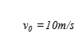，在线框加速的过程中，某时刻线框速度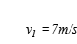，求此时线框的加速度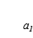的大小
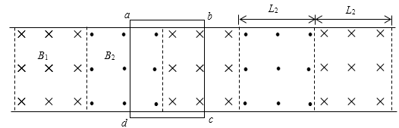
（3）若磁场的运动速度始终为，求金属框的最大速度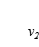为多大？此时装置消耗的总功率为多大？

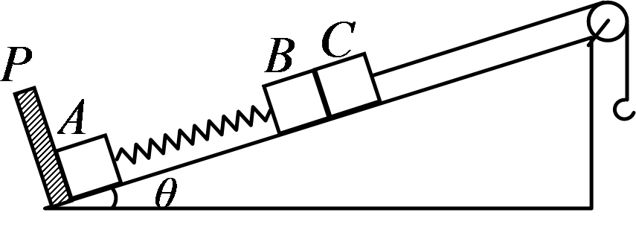
- 如图所示，挡板P固定在倾角为的光滑长斜面上，小物块A、B由一劲度系数为k的轻弹簧相连，B、C紧靠在一起压紧弹簧。一根轻绳跨过光滑定滑轮，一端与C相连，另一端连接一轻质小钩。A、B、C最初静止，在小钩上挂一质量为m的小物块图中未画出，并由静止开始释放，在Q向下运动过程中，A始终保持静止，经过一段时间后，物块C与B分离且分离后C在斜面上保持做匀速直线运动。弹簧形变始终在弹性限度以内，重力加速度为g。
求物块C的质量；
求B、C分离时物块Q下降的高度；
若将物块Q的质量换成2 m，并由静止开始释放，则物块A恰好能离开挡板P且此时刻弹簧的弹性势能等于B、C分离时刻的弹性势能，求物块Q的加速度；
由中条件求物块A、B质量之比。

江苏省仪征中学2020-2021高三物理——计算题专项(四)答案
1、解：铁锤打击石板时的速度：
铁锤反弹时的速度：
对铁锤，由动量定理得：；
对铁锤，由冲量定义得：
解得：；
对石板，由动量定理得：
解得：
由牛顿第三定律得，大石板对人的平均作用力大小。
2、解：核反应方程式为
核反应过程动量守恒，以方向为正方向，有
得：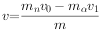
个质子与3个中子合成一个锂原子核
得锂原子核的结合能为
得锂原子核的比结合能为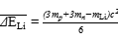
3、解：(1)对Q有：
对P、Q整体有：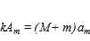
解得：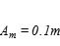
(2)设Q受到最大回复力为，P、Q整体受到最大回复力为F，振动过程中最大加速度为a
对P、Q整体有：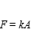 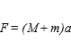
对Q有： 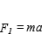
解得： 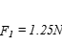。
4、解：(1)小环从N点到P点做匀速圆周运动的条件是： 故E；
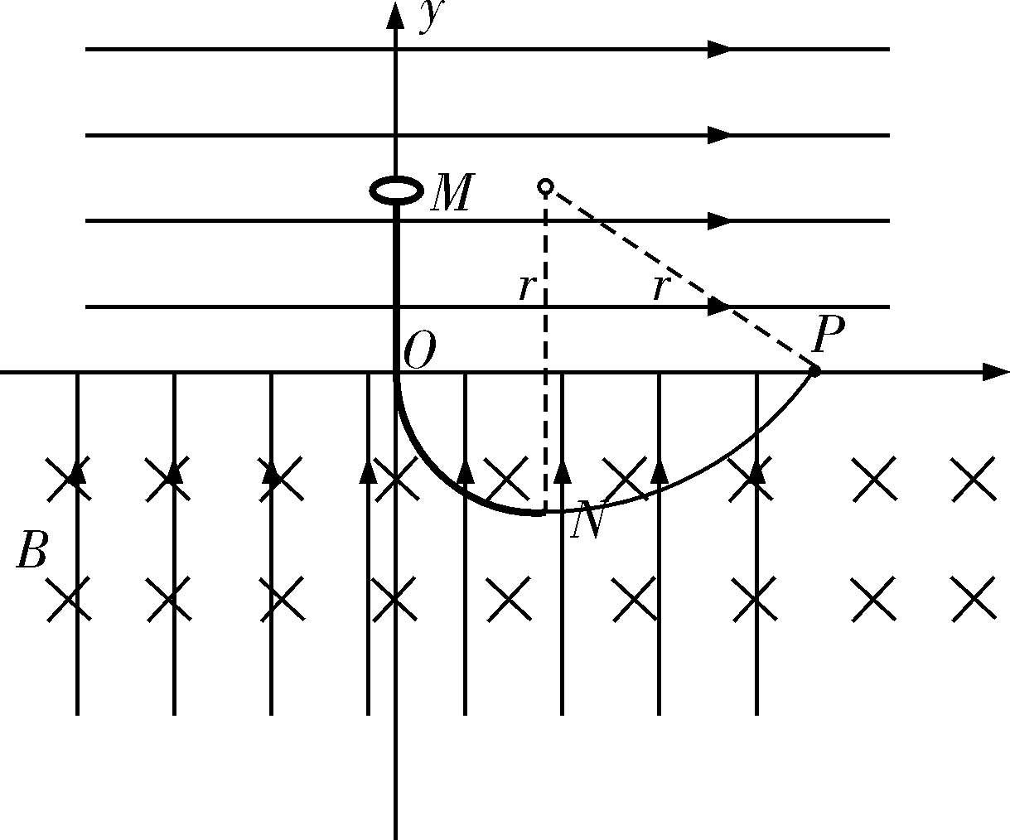
(2)设小环从M点到O点的加速度为a，则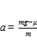
所求速度为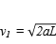
由以上各式求得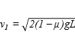；
(3)小环从N点到P点做匀速圆周运动，设半径为r，速度为，则
有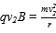
由几何关系有：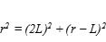
对小环从O点到N点，由动能定理得克服摩擦力所做的功为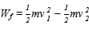
由以上各式得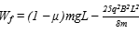。
5、解：(1)金属框中感应电流的方向是：abcda的方向
(2)根据楞次定律可知金属框与磁场同向运动，感应电动势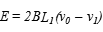
感应电流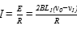
左右两边受到的安培力都为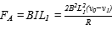
根据牛顿第二定律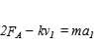
解得此时金属框的加速度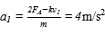
(3)当金属框有最大速度时做匀速运动，所受合外力为零，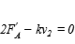
左右两边受到的安培力都为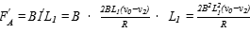
最大速度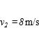
装置消耗的功率分克服阻力做功的功率和电功率两部分
克服阻力做功的功率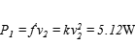
电功率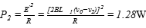
此时装置消耗的功率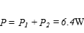
6、解：(1) B、C分离后，C恰好做匀速运动，对C、Q整体有
解得C的质量 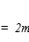
(2)设开始时弹簧的压缩量为，对B、C整体有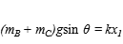
B、C恰好分离时二者间无弹力，
设此时弹簧的压缩量为，对B有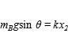
解得：Q下降的高度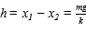
(3)B、C分离前，B、C和Q做加速度相同的变加速直线运动，
设B、C恰好分离时B、C和Q组成的系统的加速度为a
对B有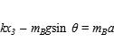
对C有
对Q有
又因 可解得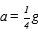
(4) A恰好离开挡板且此时弹簧的弹性势能等于B、C分离时的弹性势能，有
挡板对A的弹力恰好为零、加速度也为零：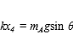
两次弹簧的压缩量和伸长量相等，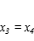
解得